น.ส.ชนัญชิดา กาละวงศ์ รหัสนิสิต 611011301 ปีที่4

**งานกาชาด บริเวณหน้าศาลากลาง อำเภอเมือง จังหวัดกระบี่**

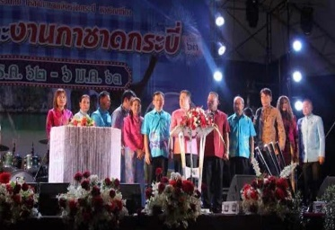 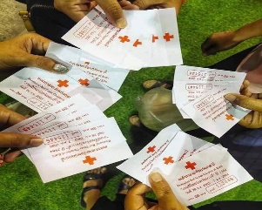 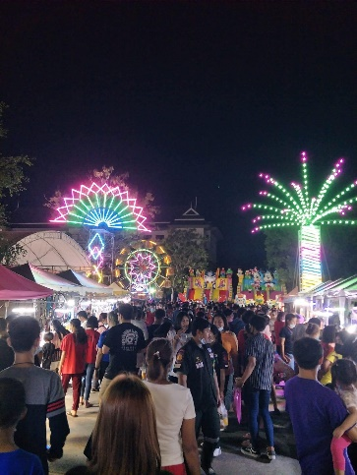

ประวัติงานกาชาด มาจากสภากาชาดไทยได้เริ่มก่อตั้งขึ้นเมื่อครั้งสมัยแผ่นดิน “พระพุทธเจ้าหลวง” รัชกาลที่ 5 ในต้น ร.ศ. 112 (ปี 2436) ซึ่งประเทศสยามเกิดกรณีพิพาทกับฝรั่งเศสในเรื่องดินแดนฝั่งซ้ายของแม่น้ำโขง ทำให้เกิดการสู้รบกันยังผลให้มีผู้บาดเจ็บ เสียชีวิต และได้รับความทุกข์ทรมานเป็นจำนวนมาก โดยในขณะนั้นยังไม่มีกองการกุศลใดๆ ทำหน้าที่ช่วยเหลือบรรเทาทุกข์ในยามสงครามอย่างเป็นกิจจะลักษณะ “พระพุทธเจ้าหลวง” ทรงมีความห่วงใยเหล่าทหารหาญและบรรดาอาสาสมัครที่เสียสละเอาชีวิตร่างกายต่อสู้เพื่อรักษาพระราชอาณาเขต จึงพระราชทานพระบรมราชานุญาติให้จัดตั้งสภาอุณาโลมแดงแห่งสยามขึ้น เมื่อวันที่ 26 เมษายน 2436 เพื่อทำหน้าที่จัดส่งยา เวชภัณฑ์ อาหาร เสื้อผ้า และเครื่องใช้ต่างๆ ไปยังทหารและประชาชนที่เดือดร้อน อันเป็นหลักการที่ละม้ายกับหลักการของสภากาชาดสากล

ตอนที่นิสิตได้ไปร่วมงานกาชาดจังหวัดกระบี่ บรรยากาศภายในงานคึกคักมีผู้คนมาร่วมงานกันเป็นจำนวนมาก เนื่องจากงานกาชาดเป็นงานประจำปีที่ต้องมีการจัดขึ้นมาทุกปีที่บริเวณหน้าศาลากลางจังหวัดกระบี่แต่ช่วงเวลาจะมีการปรับเปลี่ยนไปตามความเหมาะสมโดยจะอยู่ในช่วงสิ้นปีเดือนธันวาคมถึงประมาณต้นปีไม่เกินเดือนเมษายน โดยส่วนใหญ่จะอยู่ประมาณวันที่ 29 ธันวาคมถึง 6 มกราคม เป็นระยะเวลา 10วันที่มาการจัดงาน ซึ่งงานนี้จัดขึ้นเพื่อหารายได้บำรุงสภากาชาดไทย โดยหน่วยงานสภากาชาดไทยเป็นผู้ดูแลและจะมีหน่วยงานอื่นๆภายในจังหวัดเข้าร่วมด้วย ถือเป็นงานที่สร้างความสัมพันธ์ระหว่างองค์กรและเจ้าหน้าที่พนักงาน ภายในงานกาชาดมีทั้งการจับฉลากลุ้นของรางวัล การจัดนิทรรศการต่างๆของกลุ่มองค์กรที่จะมาให้ความรู้ การตั้งร้านขายของดีประจำจังหวัด ทั้งของกิน ของใช้ มาขายของเป็นการหารายได้หมุนเวียนกันภายในจังหวัดอีกด้วย และที่สำคัญมีการจัดบูธบริจาคโลหิตหรือการบริจาคเลือดให้ผู้คนได้ร่วมกันบริจาคเลือดเพื่อเป็นการช่วยเหลือส่งต่อโอกาสการมีชีวิตต่อให้กับเพื่อนมนุษย์ด้วยกัน การบริจาคเลือด1ครั้ง สามาถนำไปช่วยเหลือได้เป็นจำนวนมาก และยังมีคอนเสิร์ตทุกปี เพื่อให้ผู้ที่มาร่วมงานได้ร่วมสนุกและเป็นการเฉลิมฉลองการส่งท้ายปีเก่า ต้อนรับปีใหม่ ให้เป็นการเริ่มต้นปีที่ดี มีพลังงานในการเรียนและทำงานอย่างเต็มที่